《三角函数二》专题测试卷
一、单项选择题
1、
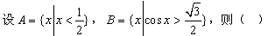
A.
B.
C.
D.
2、如果α，β都是第二象限的角，且α＞β，那么（ ）
A.sinα＞sinβ
B.sinβ＞sinα
C.sinα≥sinβ
D.不能确定大小
3、下列函数中不是周期函数的是（ ）
A.
B.
C.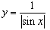
D.
4、函数y=cos(sinx)的值域是（ ）
A.〔cos(-1)，cos1〕
B.〔-1，1〕
C.〔cos1，1〕
D.〔1，cos1〕
5、若θ为第二象限角，则必有（ ）
A.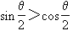
B.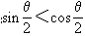
C.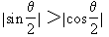
D.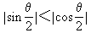
6、
A.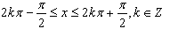
B.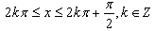
C.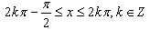
D.
7、
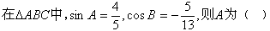
A.A为锐角
B.A为钝角
C.A为锐角或钝角
D.A可能是钝角
8、
A.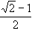
B.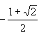
C.
D.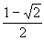
9、下列结论中正确的是（ ）
A.当x为第二象限角时，y=sinx和y=tgx都是减函数
B.余切函数y=ctgx在整个定义域内是减函数
C.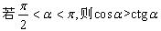
D.函数y=tgx在它的一个周期内是增函数
10、
A.第三象限或第四象限
B.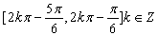
C.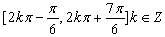
D.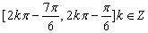

答案部分

一、单项选择题
1、
【正确答案】：C
【答案解析】：
【答疑编号10223378】
2、
【正确答案】：D
【答案解析】：
【答疑编号10223379】
3、
【正确答案】：D
【答案解析】：
【答疑编号10223385】
4、
【正确答案】：C
【答案解析】：
【答疑编号10223386】
5、
【正确答案】：C
【答案解析】：
【答疑编号10223387】
6、
【正确答案】：D
【答案解析】：
【答疑编号10223388】
7、
【正确答案】：A
【答案解析】：
【答疑编号10223389】
8、
【正确答案】：D
【答案解析】：
【答疑编号10223390】
9、
【正确答案】：C
【答案解析】：
【答疑编号10223392】
10、
【正确答案】：B
【答案解析】：
【答疑编号10223394】

